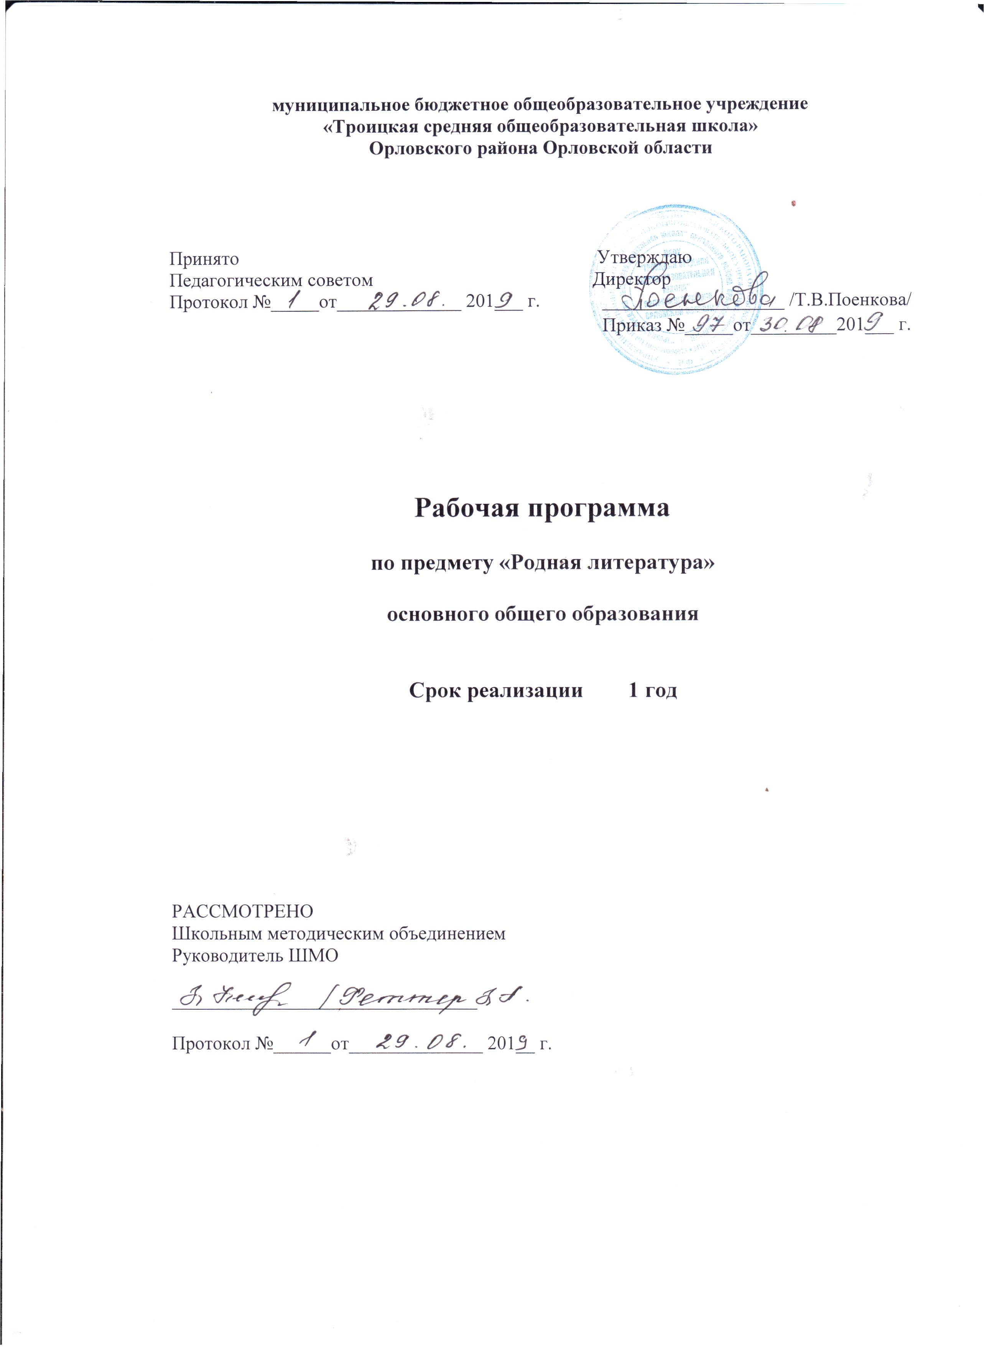

Планируемые результаты освоения учебного предмета

Личностные результаты:

– понимание российской гражданской идентичности: патриотизма, любви и уважения к Отечеству, чувства гордости за свою Родину, родной край, прошлое и настоящее многонационального народа России;
– осознание своей этнической принадлежности, знание истории, языка, культуры своего народа, своего края;
– обретение целостного мировоззрения, соответствующего современному уровню развития науки и общественной практики, учитывающего социальное, культурное, языковое, духовное многообразие современного мира;
– приобретение коммуникативной компетентности в общении и сотрудничестве со сверстниками, старшими и младшими в процессе образовательной, учебно-исследовательской, творческой и других видов деятельности;
– осознания через освоение художественного наследия писателей родного края, творческой деятельности эстетического характера.

Метапредметные результаты:

– умение самостоятельно определять цели своего обучения, ставить и формулировать для себя новые задачи в учёбе и познавательной деятельности, развивать мотивы и интересы своей познавательной деятельности;
– владение основами самоконтроля, самооценки, принятия решений и осуществления осознанного выбора в учебной и познавательной деятельности;
– умение определять понятия, создавать обобщения, устанавливать аналогии, классифицировать, самостоятельно выбирать основания и критерии для классификации, устанавливать причинно-следственные связи, строить логическое рассуждение, умозаключение (индуктивное, дедуктивное и по аналогии) и делать выводы;
– овладение навыками смыслового чтения;
– умение осознанно использовать речевые средства в соответствии с задачей коммуникации, для выражения своих чувств, мыслей и потребностей; планирования и регуляции своей деятельности; владение устной и письменной речью; монологической контекстной речью;
– компетентность в области использования информационно-коммуникационных технологий.

Предметные:
– сформированность внутренней потребности обучающихся в чтении произведений писателей-орловцев, чувства любви к своей родине, Орловской земле, чувства кровного родства с ее прошлым и настоящим, отраженным в художественных текстах;
– получение опыта медленного чтения произведений русской родной (региональной) литературы;
– приобретение знаний о жизни и творчестве орловских поэтов и прозаиков, постижение тайн художественного слова наших великих земляков;
– сформированность умения анализировать в устной и письменной форме самостоятельно прочитанные произведения, их отдельные фрагменты, аспекты;
– умение делать читательский выбор;
– умение использовать в читательской, учебной и исследовательской деятельности ресурсов библиотек, музеев, архивов, в том числе цифровых, виртуальных;
– овладение различными формами продуктивной читательской и текстовой деятельности;
– овладение необходимым понятийным и терминологическим аппаратом, позволяющим обобщать и осмыслять читательский опыт в устной и письменной форме;
– сформированность у обучающихся основ культурологических знаний, бережного отношения к реликвиям прошлого, к своей малой родине, углубление представлений об истории и культурных связях родных мест с жизнью всей страны.

Содержание учебного предмета
Литературная жизнь Орловщины конца 18 – начала 19 вв., Давыдов Д.В., Жуковский В.А. (2 часа). Слово о Давыдове. Война 1812 года в стихотворениях Д. Давыдова Любовная лирика Д. Давыдова. В.А. Жуковский. Орловские страницы жизни поэта. «Певец во стане русских воинов». Тема войны 1812 года.
Пушкин А. С. (2 часа). «Я помню чудное мгновенье...». Орловские страницы жизни А.С. Пушкина. А.П. Керн и А.С. Пушкин. А.С. Пушкин и декабристы. Писатели-орловцы о А.С. Пушкине.
Герцен А.И. (1 час). «Сорока-воровка». Личность А. Герцена. Орловская действительность в публицистических статьях журнала «Колокол». Обличение произвола и жестокости помещиков-крепостников Орловской области в повести «Сорока-воровка». Посещение театра графа Каменского (в Орловском областном драматическом театре имени И.С. Тургенева). Отражение трагической судьбы талантливого русского народа.
Тургенев И.С. (3 часа). «Дворянское гнездо». Орловщина в жизни и творчестве писателя. «Самая недоступная тайна» — повести И.С. Тургенева о любви. Легенды и были Дворянского гнезда. Орел в романе «Дворянское гнездо». Образ Федора Лаврецкого как выражение идейно-нравственной позиции автора. Образ «тургеневской девущки» Лизы Калитиной в романе. Нравственная проблематика романа «Дворянское гнездо».
Тютчев Ф.И., Фет А.А. (3 часа). Экскурсия в Овстуг - родовое имение Ф.И. Тютчева. «В гости к Фету А.А...». Экскурсия в Клеймёново. Фет А.А. и Тютчев Ф.И. - «певцы русской природы».
Н. С. Лесков. (3 часа) Орловский край в судьбе и творчестве писателя. Русский национальный характер в произведенииях «Запечатлённый ангел», «Человек на часах», «Тупейный художник».
Новиков И.А. (2 часа). Страницы биографии писателя. Роман «Пушкин в изгнании» (главы по выбору). Изображение судьбы поэта. Человеческое и творческое в личности А.С. Пушкина.
Вклад орловских писателей и поэтов в развитие русской литературы (1 час).
Тематическое планирование по родной литературе
17 часов

№  темы | Тема | Количество часов
1 | Литературная жизнь Орловщины конца 18 – начала 19 веков. Слово о Д.В. Давыдове. Тема войны 1812 года. Орловские страницы жизни поэта В.А. Жуковского. «Певец во стане русских воинов». Тема войны 1812 года. | 2
2 | Орловские страницы жизни А.С. Пушкина. А.П. Керн и А.С. Пушкин. А.С. Пушкин и декабристы. Писатели-орловцы о А.С. Пушкине. | 2
3 | Личность А.И. Герцена. Посещение театра графа Каменского. Обличение произвола и жестокости помещиков-крепостников Орловской области в повести А.И. Герцена «Сорока-воровка». | 1
4 | Орловщина в жизни и творчестве И.С. Тургенева. Легенды и были Дворянского гнезда. Орел в романе «Дворянское гнездо». Главные герои и нравственная проблематика романа. | 3
5 | Ф.И. Тютчев и Орловский край. Экскурсия в Овстуг – родовое имение Ф.И. Тютчева. | 2
6 | А.А. Фет и Орловский край. Экскурсия в Клеймёново. | 1
7 | Н. С. Лесков. Орловский край в судьбе и творчестве писателя. Русский национальный характер в произведенииях «Запечатлённый ангел», «Человек на часах», «Тупейный художник». | 3
8 | Роман И.А. Новикова «Пушкин в изгнании» (главы по выбору). Изображение судьбы поэта. Человеческое и творческое в личности А.С. Пушкина. | 2
9 | Вклад орловских писателей и поэтов в развитие русской литературы. Итоговое занятие. | 1
Итого |  | 17

